**Практическая работа №79**

**Тема:** Освоение и совершенствование техники перестроение из одношереножного строя в двухшереножный строй и наоборот.

**Количество часов:** 2

**Цель**: Освоение и совершенствование техники перестроения из одношереножного строя в двушереножный строй и обратно с целью развития координации, гибкости и точности движений у учащихся.

**Задание(я):**

1. Обучение базовым принципам техники перестроение из одношереножного строя в двухшереножный строй и наоборот
2. Упражнения для обучения построению из одношереножного строя в двухшереножный строй и наоборот.
3. Корректировка ошибок при выполнении упражнений.

**Методические указания к выполнению**

1. **Обучение базовым принципам техники перестроение**

Обучение базовым принципам техники перестроения из одношереножного строя в двушереножный строй и наоборот является важной частью физкультурной практики, способствующей развитию координации, гибкости и точности движений. Данные навыки не только полезны для занятий спортом, но и могут быть применены в повседневной жизни, повышая уверенность и гибкость в различных ситуациях.

Первым базовым принципом техники перестроения является правильная постановка ног. Ученик должен аккуратно и точно передвигать ноги, обеспечивая устойчивую постановку на каждом шаге. При переходе из одношереножного строя в двушереножный строй, вес тела должен быть равномерно распределен между обеими ногами, а при перестроении в одношереножный строй – переносится на одну ногу, что обеспечивает баланс и устойчивость.

Вторым принципом является координация движений верхней и нижней частей тела. Во время перестроения необходимо синхронизировать движения рук, торса и ног, обеспечивая гармоничное и плавное перемещение. Это помогает сохранить равновесие и точность движений, а также предотвращает травмы и неудачные попытки.

Третий принцип – сбалансированность и контроль движения. В процессе обучения технике перестроения необходимо постоянно контролировать свое положение и движения, чтобы избежать потери баланса и обеспечить безопасное выполнение упражнения. Сбалансированность позволяет ученику чувствовать себя уверенно и устойчиво, что способствует успешному освоению и совершенствованию техники.

Четвертым принципом является постепенное увеличение сложности. Ученикам необходимо начинать с простых упражнений и постепенно усложнять их, добавляя новые элементы и движения. Это позволяет учащимся постепенно осваивать технику перестроения и совершенствовать свои навыки без перегрузок и риска получения травм.

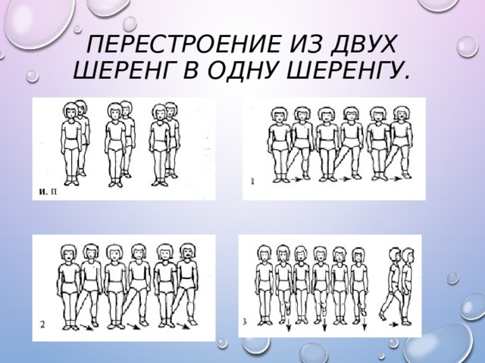

Рисунок 1

**2. Упражнения для обучения построению из одношереножного строя в двухшереножный строй и наоборот**

Упражнения для обучения построению из одношереножного строя в двушереножный строй и наоборот играют важную роль в развитии координации, гибкости и точности движений у учащихся. Эти упражнения помогают улучшить осознанность тела в пространстве, развивают равновесие и способствуют лучшему контролю над движениями.

Одним из ключевых упражнений является переход из одношереножного строя в двушереножный и обратно. Начать можно с простого упражнения - ходьбы, при этом учащийся делает несколько шагов в одношереножном строю, а затем переходит в двушереножный и продолжает ходьбу. Этот переход требует точности и координации движений.

Другим эффективным упражнением является выполнение перехода из одношереножного строя в двушереножный с использованием препятствий. Учащиеся могут преодолевать небольшие препятствия, такие как низкие прыжки или преодоление барьеров, используя различные техники перестроения.

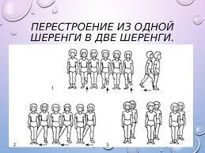

Рисунок 2

Также полезным упражнением является выполнение замедленных движений перестроения из одношереножного строя в двушереножный и обратно. Учащиеся медленно и аккуратно выполняют каждый шаг перехода, обеспечивая точность и контроль движений. Это помогает им лучше понять технику выполнения перестроения и улучшить свои навыки.

Упражнения на развитие гибкости и силы также могут быть полезны при обучении построению из одношереножного строя в двушереножный и наоборот. Растяжка мышц бедер, голеней и спины помогает улучшить подвижность и гибкость, что облегчает выполнение перестроения. Упражнения на укрепление мышц ног также способствуют улучшению стабильности и контроля движений.

В целом, разнообразные упражнения для обучения построению из одношереножного строя в двушереножный и наоборот помогают учащимся развивать различные физические навыки, необходимые для успешного выполнения этой техники. Регулярная практика и постепенное увеличение сложности упражнений помогут учащимся достичь высокого уровня мастерства и уверенно применять эту технику в различных ситуациях.

**3. Корректировка ошибок при выполнении упражнений**

При выполнении упражнений для обучения построению из одношереножного строя в двушереножный и наоборот, важно обращать особое внимание на корректность выполнения движений, правильную технику и предотвращение ошибок, которые могут привести к травмам или неправильному развитию мышц и суставов. Вот некоторые распространенные ошибки и способы их коррекции при выполнении данных упражнений:

**1. Неправильное распределение веса**

- Ошибка: Ученик не переносит вес равномерно при переходе между одношереножным и двухшереножным строем, что может привести к потере равновесия.

- Коррекция: Убедитесь, что вес тела равномерно распределен на обе ноги при переходе. Поддерживайте правильную осанку и контролируйте равновесие.

**2. Несоответствие технике выполнения**

- Ошибка: Неправильное выполнение движений, отклонение от правильной техники, что может уменьшить эффективность упражнений.

- Коррекция: Внимательно следите за правильной техникой выполнения. Постепенно выполняйте переходы между строями, контролируя каждое движение.

**3. Слишком быстрое выполнение**

- Ошибка: Спешка при выполнении упражнений, что может привести к потере контроля и повысить риск травм.

- Коррекция: Выполняйте упражнения медленно и контролируя каждое движение. Уделите внимание дыханию и концентрации во время выполнения.

**4. Отсутствие разминки и растяжки**

- Ошибка: Недостаточное внимание разминке и растяжке перед упражнениями, что может привести к мышечным травмам.

- Коррекция: Проведите качественную разминку и растяжку перед выполнением упражнений, чтобы подготовить тело к нагрузке и предотвратить травмы.

Корректировка ошибок при выполнении упражнений для обучения построению из одношереножного строя в двухшереножный и наоборот требует внимательности, самоконтроля и правильной техники. Следите за своими движениями учеников, учитывайте рекомендации специалистов и уделите внимание безопасности и эффективности выполнения упражнений.

**Вопросы самоконтроля**

1. Почему важно соблюдать сбалансированность и контроль движения при выполнении перестроения?

2. Как влияют упражнения на развитие гибкости и силы на обучение перестроению?

3. Для чего нужно корректировать ошибки выполнения упражнений?

**Список рекомендованной литературы:**